Nový Svět vás zve na (již tradiční) tábor agility pod vedením
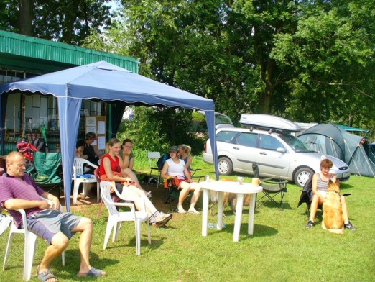
Verči Krčmářové a Martina Nehyby

Dvůr Králové nad Labem – Nový Svět
22. – 28. července 2012

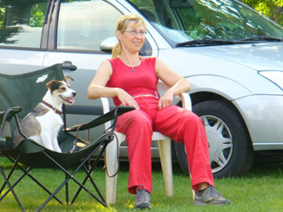
PROGRAM
neděle
Příjezd po 15hod, ve 20hod. organizační schůzka.
pondělí – pátek
Trénink, trénink, trénink, … dokud budeme moci.
+ táborák, bowling a co si nehybovci vymyslí… ☺
sobota
Dopoledne - závod nebo tak něco a odjezd…
JAK SE O VÁS POSTARÁME
Však to znáte – ráno pekárna, v poledne teplý oběd, večeři jistí Kaufland, Penny Market, místní restaurace, …WC, sprchy samozřejmost. Spaní ve vlastních stanech nebo karavanech. Prostory pro venčení a koupání psů.
INFO, PŘIHLÁŠKY (jméno psovoda, kontakt, pes – kategorie, výkonnost)
Danča Hoblová - 604 643 338, daniela.hoblova@seznam.cz
ÚČASTNICKÝ POPLATEK
1500,- /1. pes, 800,-/2. a další pes, doprovod bez psa 500,-
Splatný nejpozději do 2.července 2012 osobně nebo na účet č. 210666150/0300, do zprávy pro příjemce uveďte termín tábora + vaše jméno. (po uzávěrce nevratný)
POČET PSŮ OMEZEN. TÁBOR NENÍ VHODNÝ PRO ZAČÁTEČNÍKY.
NA PŘIHLÁŠKY BEZ ZAPLACENÉHO ÚČASTNICKÉHO POPLATKU NEBUDE BRÁN ZŘETEL.
PSOVOD JE ZODPOVĚDNÝ ZA CHOVÁNÍ SVÉHO PSA.
POŘADATEL NENESE ŽÁDNOU ZODPOVĚDNOST ZA ZRANĚNÍ NEBO ÚHYN PSA.
TÁBOR BUDE PROBÍHAT SOUBĚŽNĚ S TÁBOREM PRO MALÁ PLEMENA PSŮ.

